Инструкция для участников закупки
по работе в сервисе
«Электронный магазин Брянской области - Закупки 32»

- Личный Кабинет участника закупки в сервисе «Электронный магазин Брянской области - Закупки 32».
После осуществления входа в личный кабинет сервиса «Электронный магазин Брянской области - Закупки 32» (далее – сервис) участник закупки (далее – поставщик), зарегистрированный в сервисе «Электронный магазин Брянской области - Закупки 32» в порядке, установленном пунктом 4.2 Регламента осуществления закупок у единственного поставщика (подрядчика, исполнителя) в сервисе «Электронный магазин Брянской области - Закупки 32» с использованием региональной информационной системы в сфере закупок товаров, работ, услуг для обеспечения нужд Брянской области «РИС-Закупки» (далее - Регламент) может произвести настройки, которые помогут ему в дальнейшей работе. Во вкладке «Профиль участника» отображается заполненная при регистрации поставщиком информация о его организации.
Для удобства работы пользователя в личном кабинете поставщика есть возможность подписки на рассылку по публикуемым извещениям, в которых присутствуют товары, работы и услуги, предоставляемые поставщиком. Для того, чтобы данные об опубликованных извещениях, интересующих пользователя, приходили на электронную почту, указанную при регистрации, необходимо проставить соответствующие отметки в категориях во вкладке «Подписка на рассылку».

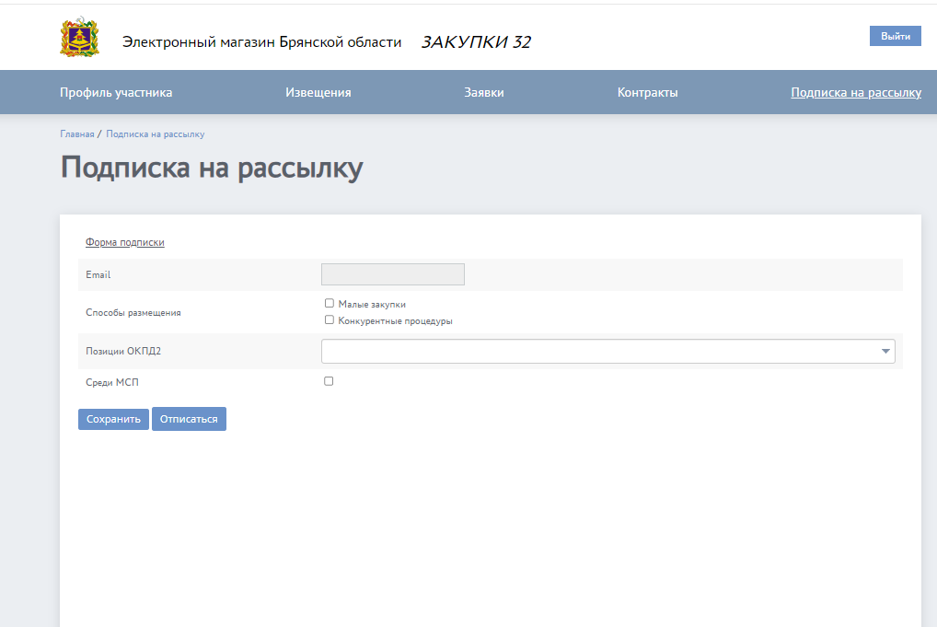
Рисунок 2.1. Поле для подписки на рассылку извещений по товарам, работам, услугам.

- Работа в Личном Кабинете в сервисе «Электронный магазин Брянской области - Закупки 32».

2.1 Подача заявки на участие в закупке

Для подачи заявки поставщику в Личном кабинете в сервисе необходимо перейти во вкладку «Извещения».
Для упрощения работы в Личном кабинете существует функционал поиска извещения по заданным критериям.

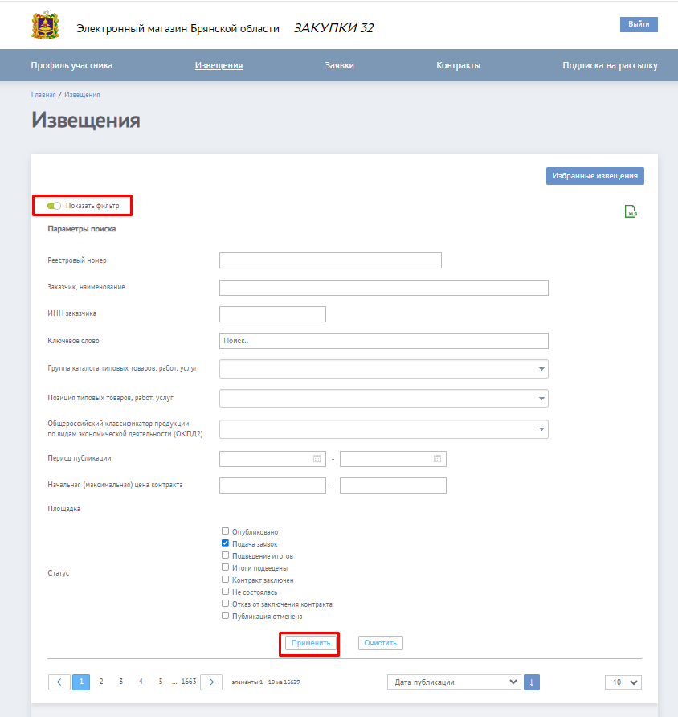
Рисунок 2.1.1. Поиск извещения по фильтру.

После того, как нужное извещение было найдено, поставщик может просмотреть требования заказчика, указанные в извещении, нажав на номер реестровой записи извещения.

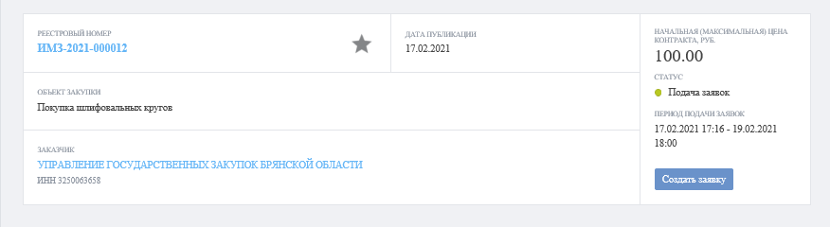
Рисунок 2.1.2. Извещение.

Во вкладке «Общая информация» отображаются сведения о закупаемых товарах, работах, услугах, а также требования, которые необходимы заказчику (Рисунок 2.1.3.).
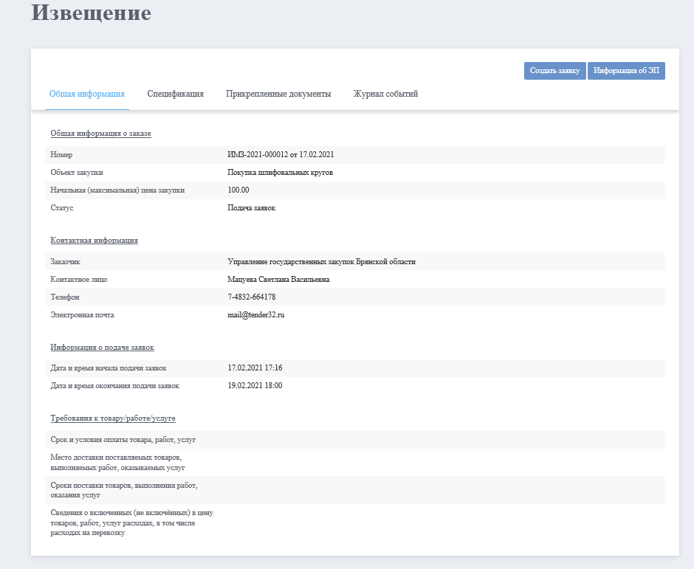
Рисунок 2.1.3. Извещение. Общая информация.

Во вкладке «Спецификация» отображается информация о товаре, работе или услуге, информация о цене за единицу товара, работы, услуги, количестве, стоимости за единицу и общей стоимости по каждой позиции (Рисунок 2.1.4.).
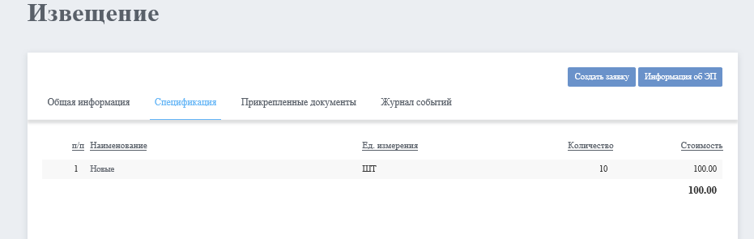
Рисунок 2.1.4. Извещение. Спецификация.

Во вкладке «Прикрепленные документы» поставщик может скачать и посмотреть приложенные заказчиком дополнительные требования, спецификации, технические задания, проект контракта и прочие документы, в которых отображаются дополнительные требования, предъявляемые заказчиком к закупаемой продукции (Рисунок 2.1.5.).
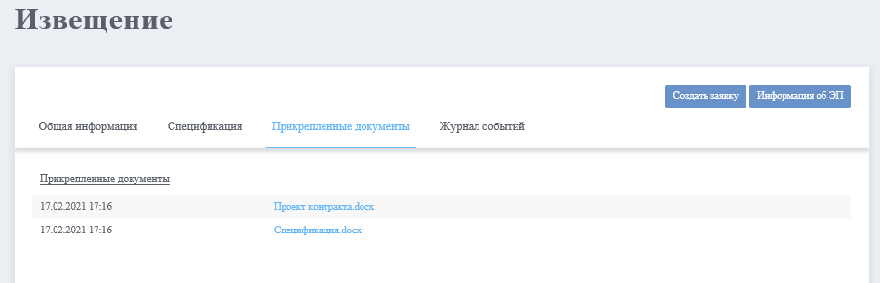
Рисунок 2.1.5. Извещение. Прикрепленные данные.

Во вкладке «Журнал событий» отображается информация о состоянии опубликованного извещения (Рисунок 2.1.6.).
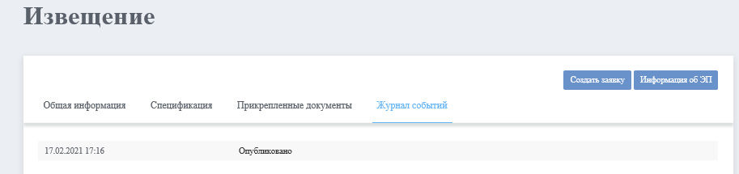
Рисунок 2.1.6. Извещение. Журнал событий.
Если поставщик желает заявиться для участия в закупке с товаром, работой, услугой по стоимости указанной заказчиком или предложить свою конкурентную стоимость, необходимо нажать на кнопку «Подать заявку».
В открывшемся поле необходимо заполнить ценовое предложение (указывается общая стоимость за все позиции товаров, работ, услуг, указанных в извещении). Так же, необходимо прикрепить документ, в котором будет подробно расписано ценовое предложение поставщика по каждой позиции, согласие или свое предложение по улучшению требований (по кнопке «Добавить документ»). В случае, если в заявке есть прикрепленные файлы с дополнительными требованиями, необходимо приложить дополнительно документы, которые запрашивает заказчик.
После оформления заявки необходимо нажать кнопку «Подать заявку».
Поданная заявка будет отображаться в разделе «Заявки» (Рисунок 2.1.7.).
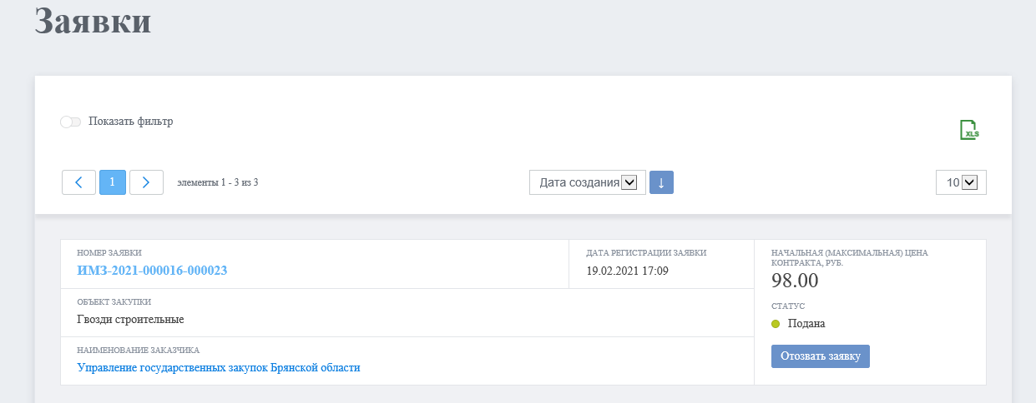
Рисунок 2.1.7. Заявка на участие.

Один поставщик может подать только одну заявку на участие. В случае отказа от участия, поставщик может удалить созданную заявку в период подачи заявок по кнопке «Отозвать заявку».
Если поставщик хочет изменить ценовое предложение или предложения по дополнительным требованиям, то, необходимо отозвать текущую заявку и подать новую. Ценовое предложение, указанное в новой заявке, не может превышать ценовое предложение заявки, ранее отозванной участником закупки.
Заказчик может отменить публикацию поданного извещения о проведения малой закупки в сервисе. В таком случае, извещение перестанет отображаться, заявка участника в таком извещении перестанет принимать участие.
По окончанию срока подачи заявок у заказчика в системе автоматически формируется документ «Протокол МЗ», в котором отображается вся информация, поданная поставщиками. В соответствии с регламентом заказчик рассматривает заявки участников на соответствие или не соответствие требований, указанных в извещении и публикует в сервисе. Данная информация поступает в общий доступ.
После подведения итогов и публикации протокола соответствия извещение принимает статус «Итоги подведены» (Рисунок 2.1.8.) в документе появляется дополнительная вкладка «Протокол».
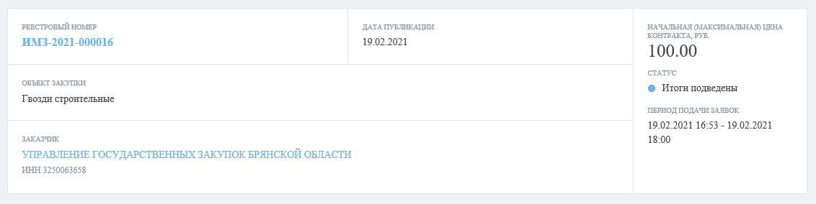
Рисунок 2.1.8. Итоги подведены.

В протоколе доступна информация о поданных заявках, даты и времени подачи заявки, номере заявки, ценовом предложении, решении о соответствии или не соответствии, причины отклонения заявки (Рисунок 2.1.9.),

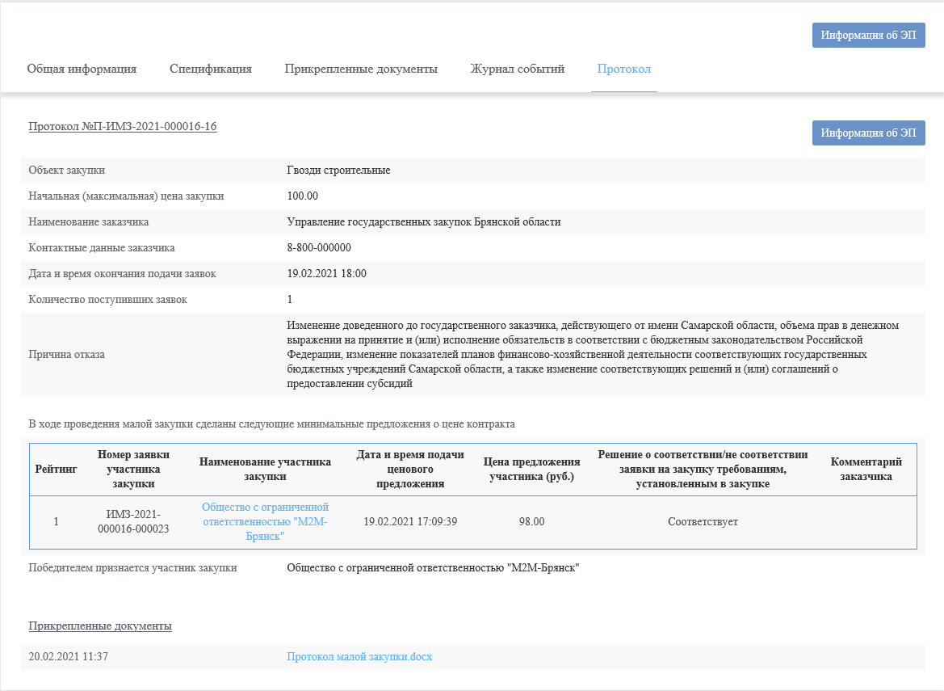
Рисунок 2.1.9. Протокол соответствия.

Контракт подписывается электронной подписью поставщика и заказчика.
Поставщик, признанный победителем закупки, но не подписавший в течение 2 (двух) рабочих дней контракт, признается уклонившимся от заключения контракта.
В случае если участник закупки, признанный победителем в соответствии с пунктом 7.6 Регламента, уклоняется от заключения контракта, заказчик вправе заключить контракт с участником закупки, предложившим такую же, как и победитель закупки, цену контракта или предложение о цене контракта которого содержит условия по цене контракта, следующие после условий, предложенных участником закупки, уклонившимся от подписания контракта или подать повторное извещение.

